Pirkimo sąlygų
1 priedas

KLAIPĖDOS ,,AITVARO“ GIMNAZIJOS, PARYŽIAUS KOMUNOS G. 14, KLAIPĖDA, PAGALBINIO PASTATO IŠORĖS REMONTO IR VIDAUS ELELTROS INSTALIACIJOS DARBŲ
TECHNINĖ SPECIFIKACIJA

- Statybos vieta – Klaipėdos „Aitvaro “gimnazija, Paryžiaus Komunos g. 14, Klaipėda.
- Statybos rūšis – paprastasis remontas.
- Trumpas darbų aprašymas: Pagalbinio pastato išorės remonto darbai – sienų įskilimų lokalizavimas; fasado išorės sienų valymas, gruntavimas, šiltinimas 10 cm storio putų polistirolo plokštėmis, armavimas, tinkavimas bei nudažymas (spalvą suderinti su Užsakovu). Naujų pakeliamų vartų (2 vnt.) ir lauko durų (1 vnt.) įrengimas demontuojant senus (pav.1-4). Stogo darbai – nuvalyti stogą ir 1sl. prilydomos bituminės dangos įrengimas (pav.1-4). Naujų parapetų, laštakių ir lietaus nuvedimo sistemos įrengimas, demontuojant senus. Rangovas turi naudoti originalius gamintojo komplektuojamus produktus – stogo dangos lakštus, stogo saugos elementus, lietaus nuvedimo sistemą, kitas reikalingas komplektuojančias detales stogo dangos įrengimui. Įrengti nuogrindą iš trijų pusių.
Vidaus elektros instaliacijos darbai – sumontuoti paskirstymo skydelį; pravesti elektros
instaliacijos laidus; sumontuoti - jungiklius, kištukinių lizdų blokus, paskirstomąsias dėžutes bei LED lempų šviestuvus. Žnyplaidžių pajungimas prie esamos el. spintos.

Darbų terminas – 3 mėn.
Rangovas privalo:
- Atliktiems paprastojo remonto darbams Rangovas privalo suteikti ne trumpesnį kaip LR Statybos įstatyme ir paveldo tvarkybos reglamentuose nurodytus garantinius terminus.
- Vykdyti ir užbaigti Darbus pagal Sutartį, vadovaudamasis techninėse specifikacijose numatytais sprendiniais, laikydamasis Lietuvos Respublikoje galiojančių įstatymų, įstatymų įgyvendinamųjų teisės aktų, normatyvinių statybos techninių dokumentų reikalavimų.
- Darbus vykdyti pagal galiojančius normatyvinius statybos techninius reglamentus;
- Pateikti (prieš atliekant darbus) numatomų naudoti statybos produktų atitikties dokumentus.
- Parinkti elektros įrenginiai ir medžiagos turi atitikti jiems taikomus techninius reglamentus, Lietuvoje galiojančius standartus ir kitus norminius teisės aktų reikalavimus.
- Fiksuoti darbų eiliškumą etapais: 1)prieš pradedant darbus, 2) atidengus paslėptas konstrukcijas, 3) atlikus darbus prieš uždengiant konstrukcijas, 4) pilnai atlikus darbus. Foto fiksacijos turi būti siunčiamos darbų eigoje, darbų priežiūrą vykdančiam savivaldybės specialistui.
- Darbų eigoje atsiradusias statybines šiukšles išvežti iš teritorijos.
- Darbus atlikti vadovaujantis: Lietuvos Respublikos statybos įstatymo, techninių reikalavimų statybos reglamento STR reikalavimais, Lietuvos Respublikos priešgaisrinės saugos įstatymo reikalavimais, Lietuvos higienos normos HN 75:2016 „Ikimokyklinio ir priešmokyklinio ugdymo programų vykdymo bendrieji sveikatos saugos reikalavimai“.

Pagrindiniai techniniai reikalavimai statybos techniniai ir kiti reglamentai statybos darbų atlikimui:
- Lietuvos respublikos statybos įstatymas
- STR 2.01,01(2):1999. ESR. Gaisrinė sauga.
- STR 2.01.01(3):1999. ESR. Higiena, sveikata, aplinkos apsauga.
- STR 2.01.01(4):2008. ESR. Naudojimo sauga.
- STR 2.01.01 (6):2008. ESR. Energijos taupymas ir šilumos išsaugojimas.
- STR 2.01.03:2009. Statybinių medžiagų ir gaminių šiluminių techninių dydžių deklaruojamosios ir projektinės vertės.
- LR Energetikos ministro 2012 m. vasario 3 d. įsakymu Nr. 1-22 patvirtintomis „Dėl bendrųjų elektros įrengimo bendrųjų taisyklių patvirtinimo“.

Klaipėdos „Aitvaro“ gimnazijos, Paryžiaus Komunos g. 14, Klaipėda
pagalbinio pastato išorės remonto ir vidaus elektros instaliacijos darbų kiekiai

Eil. | Darbų pavadinimas | Mato vnt. | Kiekis
Nr. | Darbų pavadinimas | Mato vnt. | Kiekis
1 | 2 | 3 | 4
 | Išorės remonto darbai
1. | Stogo valymas nuo šiukšlių ir samanų | 100 m2 | 0,99
2. | Stogo 1 sl. prilydomos dangos įrengimas | 100 m2 | 0,99
3. | Plokščių stogų parapetų dangos ardymas | 100 m | 0,3
4. | Parapetų apskardinimas | 100 m | 0,3
5. | Laštakių įrengimas | m | 11,0
6. | Lietaus nuvedimo sistemos įrengimas | m | 13,7
7. | Fasadinių pastolių įrengimas ir išardymas, kai pastolių aukštis iki 15m ir plotis 0,73m (100m2 vertikalios projekcijos) | 100m2 | 0,60
8. | Laikančios armatūros valymas ir apsauga nuo korozijos (viduje lubos) | vnt. | 8,0
9. | Mūrinių sienų įtrūkimų remontas, įmontuojant armatūros strypus, užtaisant plyšius ir įtrūkimus skiediniu | m | 6,0
10. | Sienų paviršių valymas vandeniu, naudojant aukšto slėgio plovimo įrenginį | 100m2 | 1,25
11. | Sienų paviršių valymas pagrindo gruntavimas giliai įsigeriančiais gruntais voleliu | 100m2 | 1,25
12. | Sienų šiltinimas 10 cm storio putų polistirolo plokštėmis, klijuojant ir tvirtinant smeigėmis bei aptaisant angokr,, bei lyginant sienas | 100m2 | 1,25
13. | Apšiltintų sienų plonasluoksnis tinkas ir apdailinant 2,00 mm storio struktūriniu tinku | 100m2 | 1,27
14. | Sienų tinkuojamų paviršių išorinių kampų ir angokraščių papildomas sutvirtinimas armuojančiais kampuočiais | 100m | 0,13
15. | Cokolio profilių montavimas, kai atstumas tarp tvirtinimų 0,5 m | m | 30,0
16. | Bendro naudojimo patalpų durų keitimas (išorinės plieninės durys) (m2 bloko) | m2 | 1,76
17. | Segmentinių pakeliamų vartų 2900 x 3100 mm (standartinio pakilimo su grandinine pavara ir durimis įrengimas | vnt. | 2,00
18. | Šiukšlių išvežimas, pakraunant rankiniu būdu, bei utilizavimas | t | 1,5
19. | Grunto kasimas rankiniu būdu | m3 | 5,5
20. | 80x200 mm skersmens betoninių bordiūrų ant betoninio pagrindo įrengimas | 100m | 0,32
21. | Betono trinkelių ir šaligatvių plytelių pjaustymas | m | 3,0
22. | 500x500 mm betono plytelių šaligatvių įrengimas, užtaisant siūles cemento skiediniu | 100m2 | 0,16
 | Vidaus elektros instaliacijos darbai
1. | 12 modulių paskirstymo skydelių surinkimas ir montavimas | vnt. | 1,0
2. | Modulinis skydelis | vnt. | 1,0
3. | Moduliniai prietaisai (automatai) | vnt. | 9,0
4. | Apšvietimo tinklų dviejų – trijų gyslų laidų tiesimas plastikiniuose kanaluose | 100m | 0,75
5. | Elektros instaliacijos laidų, kabelių iki 16 mm2 skerspjūvio ploto tiesimas plastikiniuose kanaluose | 100m | 0,32
6. | Jungiklio montavimas prie mūro pagrindo | vnt. | 3,0
7. | Kištukinių lizdų blokų montavimas potinkinėse dėžutėse, kai bloke elementų 2,00 vnt. | vnt. | 8,0
8. | Horizontalių skylių gręžimas iki 80 mm skersmens deimantiniais grąžtais betono konstrukcijoje | vnt. | 8,0
9. | Kabelių įtraukimas į gofruotos vamzdžius, kai laidų skerspjūvio plotas iki 2,5 mm2 | 100m | 1,00
10. | Paskirstymo dėžučių montavimas | vnt. | 3,00
11. | Iki 2 LED lempų šviestuvų montavimas | vnt. | 9,00
12. | Atskiro el. grupės įrengimas TP spintose | vnt. | 1,00

Fasado remonto darbai
Prieš pradedant darbus, reikia tinkamai pasistatyti pastolius ir užsikabinti apsauginius tinklus. Ant fasado esančias samanas ir nešvarumus kaip pvz., teršalus, druskų apnašas, dumblius, grybus ir kerpes, atitrūkusius senus hermetikus ar tinko sluoksnį pašalinti. Nuvalytą paviršių gerai išdžiovinti, ir nutepti dumblių sanavimo priemone. Fasado siūles užsandarinti vandeniui nelaidžia mastika. Pagrindą nugruntuoti giluminiu gruntu.
Prieš pradedant dengti armavimo sluoksnį reikia sumontuoti išorinius kampus sutvirtinančius profilius. Armavimo sluoksnį daryti naudojant klijų skiedinį ir į jį įplukdant armavimo tinklą.. Visą armavimo mišiniu padengtą paviršių subraukyti dantytuoju glaistikliu. Tinklą įspausti į armavimo skiedinį taip, kad armavimo sluoksnio storis būtų ne mažesnis kaip 5 mm. Tinklą įplukdyti su užlaidomis. Užlaidos turi būti ne mažesnės kaip 10 cm. Esant poreikiui naudoti smeiges.
Prieš dažymą paviršių gruntuoti mineraliniu gruntu voleliu arba šepečiu. Paviršius dažomas tik gerai išdžiūvus nugruntuotam pagrindui. Paviršius dažomas lauko darbams skirtais mineraliniais dažais, spalva parenkama maksimaliai atitinkanti esamai fasado spalvai.
Viršutinė fasado dalis apskardinama suformuojant nuolydį lietaus nutekėjimui. kai pastato laštakos užleidimas ant - a > 8 cm.

Stogo remonto darbai
Hidroizoliacinių sluoksnių skaičius, jų išdėstymas ir hidroizoliacinės dangos sudarymui reikalingas hidroizoliacinių medžiagų sluoksnių skaičius turi atitikti Lietuvos standartų reikalavimus.
Bituminių ir kitų mastikų atsparumas temperatūrai turi būti ne mažesnis už 75° C;
Prilydomoji polimerinė bituminė stogo danga su stambiagrūdžiais pabarstais- ritininė medžiaga, susidedanti iš polimerų ir bitumo mišiniu impregnuoto ir iš abiejų pusių padengto šia medžiaga pagrindo. Jos viršutinė pusė yra barstyta nuo 1 mm iki 4 mm dydžio plokštelinės struktūros arba nuo 1 mm iki 2 mm dydžio kitokios struktūros mineralinės medžiagos grūdeliais, o apatinė pusė- maltu talku. Vietoje talko apatinėje juostos pusė gali būti padengta skiriamąja plėvele, kurią galima lengvai nulupti arba išlydyti.
Pagrindiniai reikalavimai hidroizoliacinei dangai yra šie:
- hidroizoliacinė stogo danga turi būti įrengta taip, kad užtikrintų ilgalaikę pastato hidroizoliacinę apsaugą ir eksploatacinį stogo patikimumą;
- hidroizoliacinę dangą latakuose ir apie įlajas reikia sustiprinti papildomu hidroizoliaciniu sluoksniu.
Prilydomosios polimerinės bituminės stogo dangos paviršius turi būti lygus be įplyšimų ar klosčių. Pagrindas turi būti tolygiai prisotintas. Padengiamieji sluoksniai turi būti gerai sukibę su pagrindu, kuris yra viduriniame juostos storio trečdalyje. Mineralinių pabarstų sluoksnis turi būti tolygus ir neturi nubyrėti nuo juostos.
Darbų vykdymas
Hidroizoliacįjos negalima kloti lyjant lietui arba sningant. Klojant stogą aplinkos temperatūra turi būti ne mažesnė kaip + 5°C.

Reikalavimai lietaus nuotakynui
Darbai atliekami vadovaujantis šiais Lietuvos standartais:
Savitakiai nutekamieji išvadai ir nuotakynų detalės. Bendrieji reikalavimai. LST EN 476:2000;
Savitakiai pastatų nuotakynai. 1 dalis. Bendrieji ir veikimo reikalavimai. LST EN 12056-
1:2002;
Savitakiai pastatų nuotakynai. 3 dalis. Lietaus nuotakynas, jo planavimas ir apskaičiavimas.
LST EN 12056-3:2002;
Savitakiai pastatų nuotakynai. 5 dalis. Įrengimas, bandymas ir valdymo, priežiūros bei
naudojimo nurodymai. LST EN 12056-5: 2002;

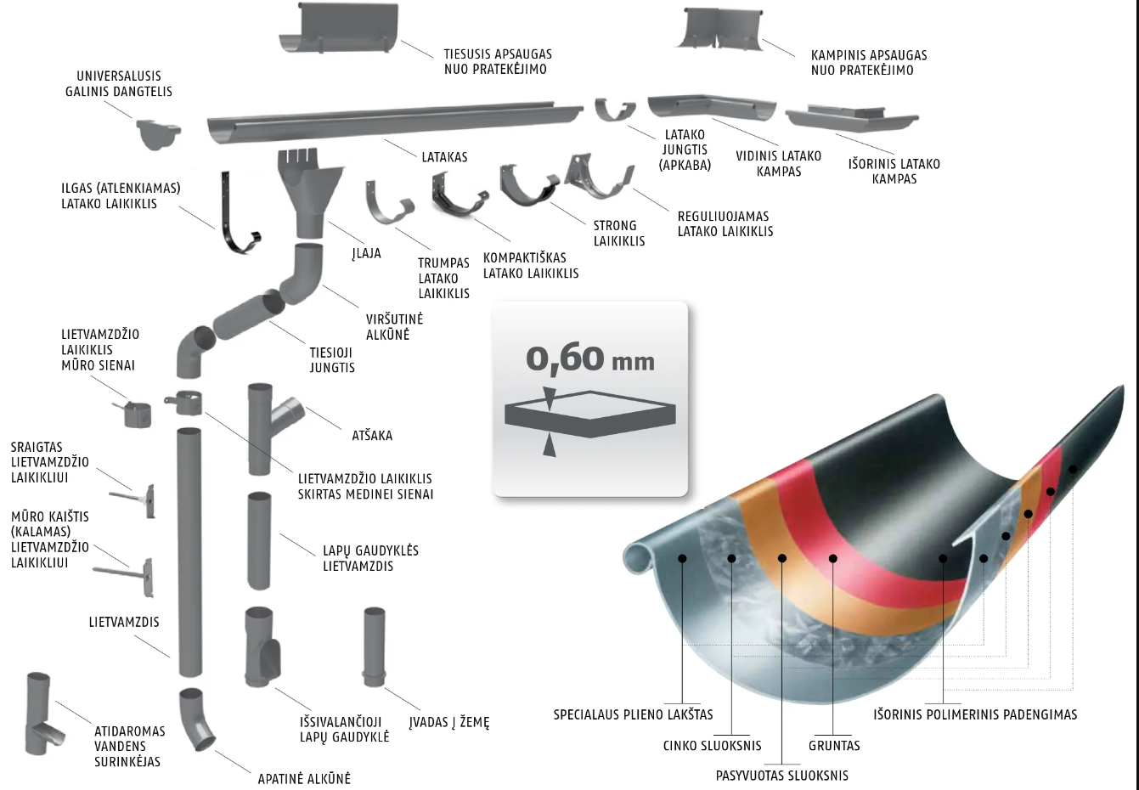

ESAMOS SITUACIJOS VIZUALIZACIJA
Klaipėdos ,,Aitvaro“ gimnazija Paryžiaus Komunos g. 14, Klaipėda
Remontuojamas pagalbinis pastatas

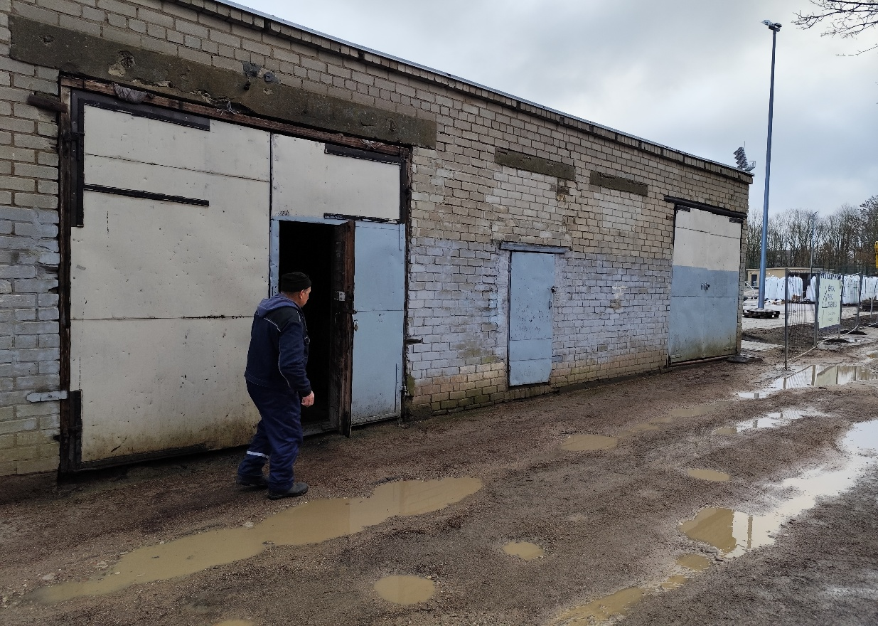
1 pav.
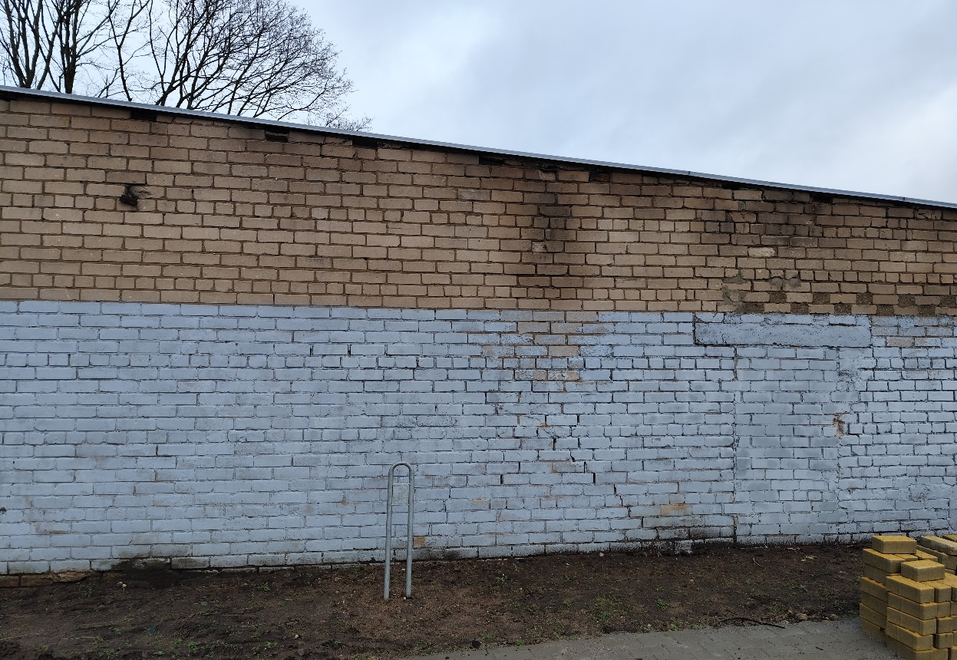
2 pav.

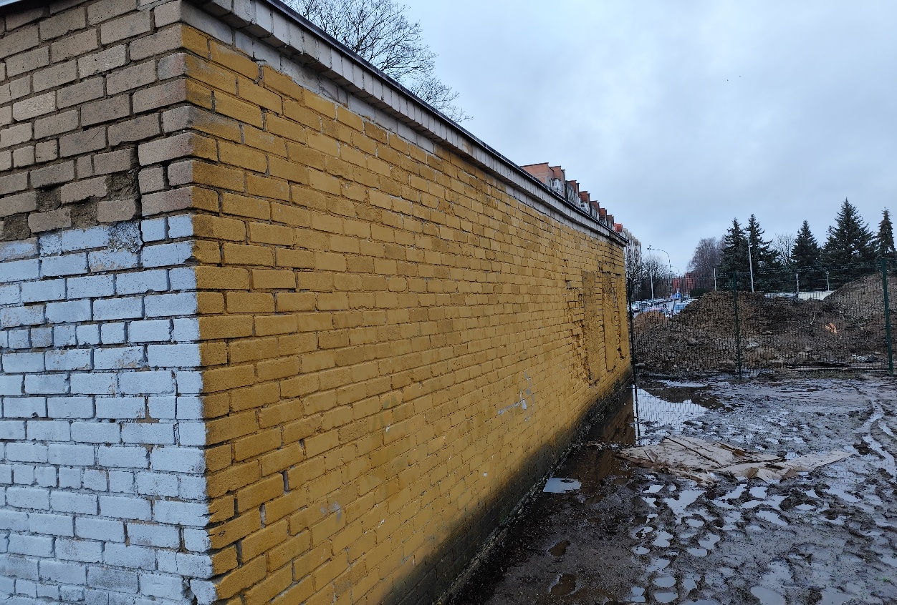
3 pav.

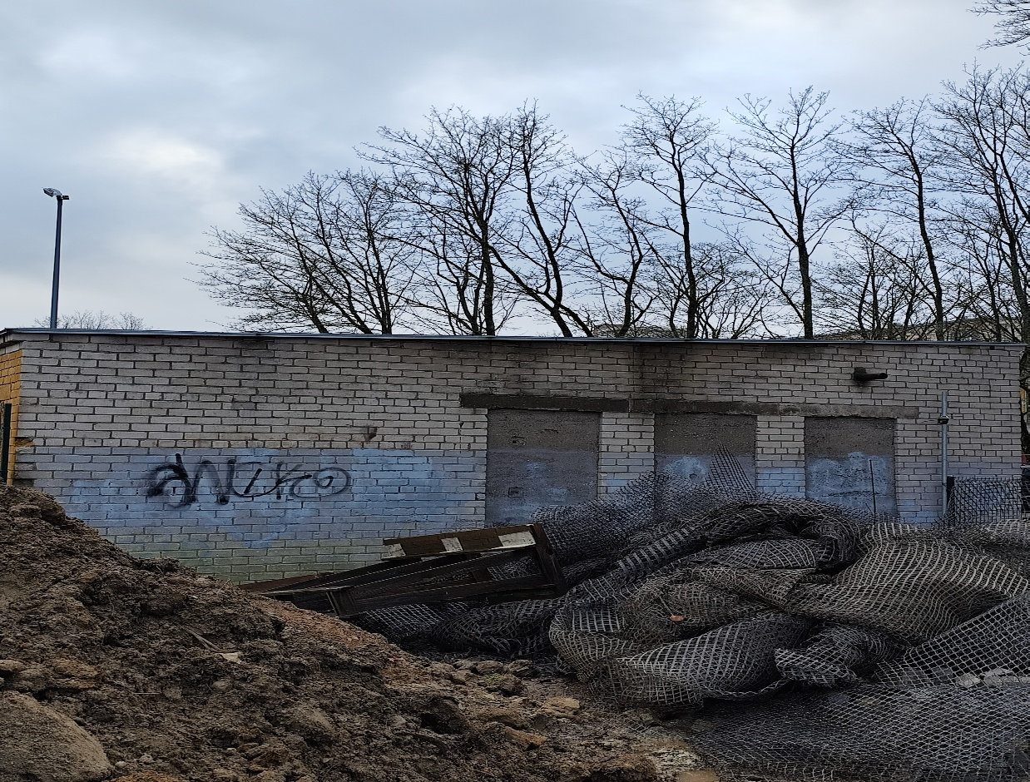
4 pav.

MINIMALŪS APLINKOS APSAUGOS KRITERIJAI

Minimalūs aplinkos apsaugos kriterijai – privalomai taikomi aplinkos apsaugos kriterijai, patvirtinti aplinkos ministro įsakymu, atsižvelgiant į pagrindinius prekių, paslaugų ar darbų poveikio aplinkai veiksnius.

Šiame pirkime naudotini produktai (medžiagos), kuriems taikomi minimalūs aplinkos apsaugos kriterijai

SĄRAŠAS
Statybinės medžiagos:
- mediena ir jos produktai;
- dažai;
- termoizoliacinės medžiagos;

16. Mediena ir jos produktai:
16.1. ne mažiau kaip 80 proc. statiniuose naudojamos medienos, medienos medžiagų ir gaminių turi būti iš miškų, sertifikuotų naudojant FSC ar PEFC miškų sertifikavimo sistemas arba lygiavertes sertifikavimo sistemas;
Galimi atitiktį įrodantys dokumentai: a) FSC®100 arba PEFC, arba kito darnaus miškų ūkio standarto sertifikatas, arba b) kiti lygiaverčiai įrodymai.
16.2. plokštėse, kuriose yra formaldehido rišamųjų medžiagų, formaldehido emisija į atmosferą E1 klasės plokštėms turi būti ne didesnė kaip 0,124 mg/m³ oro pagal bandymo metodą LST EN 13986 „Medienos skydai, naudojami statybinėms konstrukcijoms. Charakteristikos, atitikties įvertinimas ir ženklinimas“ (arba lygiavertį standartą) arba formaldehido koncentracija turi būti ne didesnė kaip 0,1 ppm pagal bandymo metodą LST EN 717-1 „Medienos skydai. Formaldehido išsiskyrimo nustatymas. 1 dalis. Formaldehido išsiskyrimo nustatymas kameros metodu“ (arba lygiavertį standartą).
Galimi atitiktį įrodantys dokumentai: Rangovo iki darbų vykdymo pradžios Užsakovui pateikiama: a) Gamintojo techniniai dokumentai arba b) gamintojo ir (ar) tiekėjo deklaracija (pateikiant objektyvius įrodymus), arba c) pripažintos įstaigos arba paskelbtosios (notifikuotos) institucijos atlikto bandymo protokolas, tyrimų ataskaita ar pažyma arba d) kiti lygiaverčiai įrodymai.

17. Dažai:
17.1. paruoštų naudoti patalpų vidaus ir išorės dažų produkte lakiųjų organinių junginių (LOJ), kurių pradinė virimo temperatūra, esant standartiniam 101,3 kPa slėgiui, yra ne aukštesnė kaip 250 ˚C, turi būti ne daugiau kaip:
Eil. Nr. | Produkto aprašymas | LOJ ribinė vertė, g/l (įskaitant vandenį)
1. | Vidinių sienų ir lubų matinės dangos (blizgesys esant 60º kampui, mažesnis kaip 25) dengimo medžiagos | 15
2. | Vidinių sienų ir lubų blizgiosios dangos (blizgesys esant 60º kampui, mažesnis kaip 25) dengimo medžiagos | 60
3. | Išorinių sienų mineraliniam pagrindui skirtos dangos | 30
4. | Vidaus ir (ar) išorės apdailos ir padengimo dažai medienai ir metalui | 90
5. | Vidaus apdailos lakai ir medienos beicai, įskaitant neskaidrius medienos beicus | 75
6. | Išorės apdailos lakai ir medienos beicai, įskaitant neskaidrius medienos beicus | 90
7. | Vidaus ir išorės plonasluoksniai medienos beicai | 75
8. | Gruntai ir rišamieji gruntai | 15
9. | Rišamieji gruntai | 15
10. | Vienkomponentės dangos dengimo medžiagos | 100
11. | Dvikomponentės reaktyviosios dangos, skirtos specialiam galutiniam naudojimui (pvz., grindims) | 100
12. | Dekoratyvinės dangos | 90
13. | Antikoroziniai dažai | 80

Galimi atitiktį įrodantys dokumentai, pateikiami užsakovui iki dažymo pradžios: Ekologinis ženklas European Ecolabel arba kitas I tipo ekologinis ženklas (sertifikatas), kuris įrodytų atitiktį nustatytam reikalavimui arba LOJ kiekio skaičiavimų duomenis, pagrįstus saugos duomenų lapais, saugos duomenų lapais jeigu jie yra, arba pripažintos įstaigos arba paskelbtosios (notifikuotos) institucijos bandymų protokolas, tyrimų ataskaita ar pažyma, arba gamintojo ir (ar) tiekėjo deklaracija (pateikiant objektyvius įrodymus), kad produktas atitinka nurodytus reikalavimus, arba kiti lygiaverčiai įrodymai.
17.2. patalpų vidaus ir išorės dažų sudėtyje neturi būti daugiau kaip 0,01 proc. pagal masę pavojingų cheminių medžiagų, klasifikuojamų priskiriant bet kurią iš nurodytų pavojingumo frazę pagal Reglamentą (EB) Nr. 1272/2008: toksiškos ar labai toksiškos (H300, H301, H304, H310, H311, H330, H331), toksiška patekus į akis (EUH070), kenkia organams (H370), galinčios pakenkti organams (H371), veikdamos ilgą laiką pakenkia kai kuriems organams (H372, H373), galinčios sukelti alerginę odos reakciją (H317), įkvėpus gali sukelti alerginę reakciją, astmos simptomus arba apsunkinti kvėpavimą (H334), sukeliančios paveldimus genetinius defektus (H340, H341), kancerogeninės (H350, H350i, H351), toksiškos reprodukcijai (H360D, H360F, H360FD, H360Fd, H360Df, H361f, H361d, H361fd, H362), pavojingos vandens aplinkai H400, H410, H411, H412), gali sukelti ilgalaikį kenksmingą poveikį vandens organizmams (H413), pavojinga ozono sluoksniui (EUH059).
Galimi atitiktį įrodantys dokumentai, pateikiami užsakovui iki dažymo pradžios: Ekologinis ženklas European Ecolabel arba kitas I tipo ekologinis ženklas (sertifikatas), kuris įrodytų, atitiktį nustatytam reikalavimui arba saugos duomenų lapas, arba pripažintos įstaigos arba paskelbtosios (notifikuotos) institucijos bandymų protokolas, tyrimų ataskaita ar pažyma, arba kiti lygiaverčiai įrodymai.

18. Termoizoliacinės medžiagos:
18.1. produktas neturi išskirti šių cheminių medžiagų:
18.1.1. fluorintų šiltnamio efektą sukeliančių dujų pagal Europos Parlamento ir Tarybos reglamentą (EB) Nr. 842/2006 dėl fluorintų šiltnamio efektą sukeliančių dujų;
18.1.2. pavojingų cheminių medžiagų, klasifikuojamų priskiriant bet kurią iš nurodytų pavojingumo frazę pagal Reglamentą (EB) Nr. 1272/2008: kancerogeninės (H350, H350i, H351), toksiškos reprodukcijai (H360D, H360F, H360FD, H360Fd, H360Df, H361f, H361d, H361fd), toksiškos ar labai toksiškos (H300, H301, H310, H311, H330, H331), įkvėpus gali sukelti alerginę reakciją, astmos simptomus arba apsunkinti kvėpavimą (H334), sukeliančios paveldimus genetinius defektus (H340, H341), veikdamos ilgą laiką pakenkia kai kuriems organams (H372, H373), galinčios pakenkti organams (H371), pavojingos vandens aplinkai (H411).
Galimi atitiktį įrodantys dokumentai: Rangovo iki darbų vykdymo pradžios Užsakovui pateikiama: a) Gamintojo ir (ar) tiekėjo deklaracija (pateikiant objektyvius įrodymus) arba b) kiti lygiaverčiai įrodymai.
18.2. produktų, pagamintų medienos pagrindu (pvz., kamštinė medžiaga, celiuliozė), gamyboje naudojama mediena ar jos dalis turi būti iš miškų, sertifikuotų naudojant FSC ar PEFC miškų sertifikavimo sistemas arba lygiavertes sertifikavimo sistemas.
Galimi atitiktį įrodantys dokumentai: Rangovo iki darbų vykdymo pradžios Užsakovui pateikiama: a) FSC® arba PEFC, arba kito darnaus miškų ūkio standarto sertifikatas, arba b) įrodymai apie medienos kilmę, kai taikoma medienos kilmės atsekimo sistema, apimanti visą gamybos grandinę nuo miško iki produkto (pagal kokybės vadybos sistemą LST EN ISO 9000, aplinkos apsaugos vadybos sistemą LST EN ISO 14001 ar EMAS, ar kitą lygiavertę), arba c) dokumentai, įrodantys, kad medienos žaliava gauta iš tinkamai išaugintų miškų (miškotvarkos projektas, leidimas kirsti mišką), arba d) kiti lygiaverčiai įrodymai.

